

**Pressemitteilung**

**Kämpferin für die Rechte Behinderter: EvH Bochum verabschiedet Prof. Dr. Theresia Degener in den Ruhestand**  
Bochum, den 25. Oktober 2024Sie ist eine Aktivistin der ersten Stunde, eine Rebellin und Vorreiterin: Prof. Dr. Theresia Degener setzt sich seit mehr als 40 Jahren für die Rechte und die Gleichbehandlung von Menschen mit Behinderung ein. Die Juristin war maßgeblich an der Entstehung der UN-Behindertenrechtskonvention beteiligt und gründete das Bochumer Zentrum für Disability Studies (BODYS), das unter ihrer Führung zu einer wichtigen Institution in der Forschung und Lehre im Bereich der Behindertenrechte wurde. Nun geht Prof. Degener nach 26 Jahren an der Evangelischen Hochschule Bochum (EvH Bochum) in den Ruhestand.

„Als eine herausragende Persönlichkeit in den Bereichen Recht und Disability Studies, hat Theresia Degener nicht nur die akademische Landschaft in Deutschland geprägt, sondern auch auf internationaler Ebene bedeutende Impulse gesetzt“, sagte EvH-Rektorin Prof. Dr. Dr. Sigrid Graumann in ihrer Festrede. „Sie ist eine beeindruckende Persönlichkeit, die es stets verstanden hat, die wissenschaftliche Perspektive mit ihrem Engagement in der Behindertenrechtsbewegung zu verbinden. Den Studierenden hat sie die Möglichkeit gegeben, sich direkt an den Prozessen zu beteiligen. Davon haben alle enorm profitiert.“

Theresia Degener forschte zu internationalen Menschenrechten, Gender und Disability Studies sowie Anti-Diskriminierungsrecht. In ihrer Abschiedsvorlesung reflektierte sie, wie sich Behindertenforschung in Deutschland verändert hat und mit welchen Hürden behinderte Forschende in der akademischen Welt konfrontiert werden. Mit Blick auf die EvH Bochum sagte sie anerkennend: „Was mich besonders erfreut, ist die zunehmende Barrierefreiheit. Während ich für meine Antrittsvorlesung die Gebärdensprachdolmetschung noch selbst organisieren musste, übernimmt das heute die Hochschule aus einem Topf, der eigens dafür eingerichtet wurde. Auch baulich hat sich einiges getan.“

In ihrer letzten Vorlesung betonte Degener die besondere Bedeutung der UN-Behindertenrechtskonvention (UN BRK), an der sie maßgeblich mitgewirkt hat – zunächst als Co-Autorin der Hintergrundstudie, dann als unabhängige Sachverständige und Vertreterin Deutschlands bei der Ausarbeitung des internationalen Übereinkommens. Von 2011-2018 hat sie sich als Mitglied und später Vorsitzende im Ausschuss der Vereinten Nationen für die Rechte von Menschen mit Behinderungen für die Rechte von Menschen mit Behinderungen stark gemacht. Die UN BRK bietet eine gesetzliche Grundlage, um die Rechte behinderter Menschen in den verschiedenen Ländern umzusetzen. Eines der grundlegenden Prinzipien dabei sei das Motto „Nichts ohne uns über uns“ sowohl in kollektiver als auch individueller Hinsicht, so Theresia Degener. Das erfordere auch ein Umdenken in der Forschung, „denn menschenrechtsbasierte Forschung stellt die herkömmlichen Machtverhältnisse zwischen Forschenden und Beforschten in Frage.“

Diesen Gedanken griff auch Jürgen Dusel, Beauftragter der Bundesregierung für die Belange von Menschen mit Behinderungen, in seinem Grußwort auf: „Theresia Degener hat uns verständlich gemacht, dass die Umsetzung der Rechte behinderter Menschen nicht etwa eine Nettigkeit ist, sondern dass es dabei um die Frage geht, in welchem Land wir leben wollen. Leider erleben wir, dass Leute, die Probleme mit Demokratie haben, auch häufig Probleme mit Inklusion haben."

**Wurzeln in der Protestbewegung**

Bereits in frühen Veröffentlichungen zeigte Prof. Degener ihre emanzipatorische Einstellung – etwa als Mitverfasserin des ersten Buches von behinderten Frauen in Deutschland mit dem Titel „Geschlecht behindert, besonderes Merkmal Frau“ (1985). Sich feministisch zu engagieren, blieb bis zum Ende ihrer beruflichen Laufbahn eine Herzensangelegenheit. „Ich muss noch einmal hervorheben, wie wichtig es ist, die Schnittstellen zwischen Geschlecht und Behinderung zu betrachten und die spezifischen Herausforderungen, denen behinderte Frauen gegenüberstehen, sichtbar zu machen.“

Neben Forschung, Lehre und Networking hat die Wissenschaftlerin nie ihre Wurzeln in der Behindertenrechtsbewegung vergessen, mit der sie 1981 ihren ersten großen öffentlichen Auftritt als Mit-Anklägerin im sogenannten „Krüppeltribunal“ hatte. Zu dessen Jubiläumsfeiern lud Degener Mitstreitende an die EvH Bochum, sodass Studierende der Hochschule immer wieder die Gelegenheit bekamen, Zeitzeug_innen der Geschichte der Behindertenbewegung zu treffen. 2013 brachte Prof. Degener die UN-Behindertenrechtskonvention auch „nach Hause“, nach Bochum und an die EvH. Gemeinsam mit Sigrid Graumann organisierte sie die erste barrierefreie, internationale Tagung der Hochschule mit dem Titel „Menschenrecht Inklusion“.

**Werdegang:**

Prof. Dr. Theresia Degener studierte Rechtswissenschaften in Frankfurt am Main und in Berkeley, USA. In Frankfurt a.M. legte sie 1986 das Erste Juristische Staatsexamen und 1993 das Assessorexamen ab. 1992 promovierte sie zum Thema „Das ambulante Pflegerechtsverhältnis als Modell eines Sozialrechtsverhältnisses“ an der juristischen Fakultät der Johann-Wolfgang-Goethe-Universität Frankfurt, an der sie von 1995 bis 1998 auch als Wissenschaftlerin (C1) wirkte. Außeruniversitäre berufliche Erfahrungen sammelte sie als Juristin bei verschiedenen Behindertenorganisationen im In-und Ausland. (fib e.V. Marburg, DREDF, Berkeley). 1998 wurde Theresia Degener Professorin für Recht, Verwaltung und Organisation am Fachbereich Heilpädagogik der EvH Bochum. 2010 wechselte sie als Professorin für Recht und Disability Studies an den Fachbereich Soziale Arbeit, Bildung und Diakonie.

Nebenberuflich war sie als Sachverständige und Beraterin zahlreicher staatlicher und nichtstaatlicher Organisationen tätig. Sie beriet den Deutschen Bundestag und die Deutsche Bundesregierung, die Vereinten Nationen, die Europäische Kommission und die Organisation für Sicherheit und Zusammenarbeit in Europa, ebenso wie Disabled Peoples‘ International, die Open Society Foundation oder das Europäische Behindertenforum. Als Gastprofessorin lehrte sie an juristischen Fakultäten in den USA, Südafrika und den Niederlanden.

Theresia Degener gilt auch als Mitbegründerin der deutschsprachigen Disability Studies. Das Bochumer Zentrum für Disability Studies (BODYS) leitete sie seit 2015.

**Informationen zum Bochumer Zentrum für Disability Studies (BODYS):**Nach dem Ausscheiden von Prof. Dr. Theresia Degener in den Ruhestand übernehmen Prof. Dr. Kathrin Römisch und Prof. Dr. Stefan Schache die kommissarische Leitung von BODYS. Sie werden dabei von Gudrun Kellermann und Prof. Dr. Karin Tiesmeyer unterstützt.<https://www.bodys-wissen.de>

V.i.S.d.P.: Prof. Dr. Kathrin Römisch

Bochumer Zentrum für Disability Studies (BODYS)

EvH Bochum

Immanuel-Kant-Strasse 18-20

44803 Bochum

[bodys@EvH-Bochum.de](mailto:bodys@EvH-Bochum.de)

<https://www.bodys-wissen.de/>

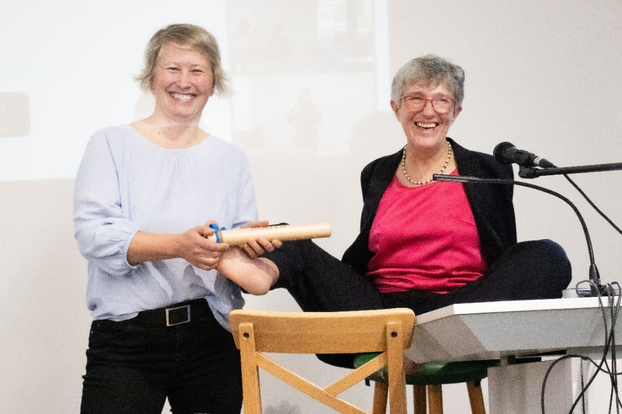*Prof. Dr. Kathrin Römisch (v. l.) übernimmt aus den Füßen von Prof. Dr. Theresia Degener den BODYS-Staffelstab. © EvH-Bochum*

Alternativtext: Zwei Frauen in festlicher Kleidung schauen lachend in die Kamera und halten gemeinsam einen Staffelstab.

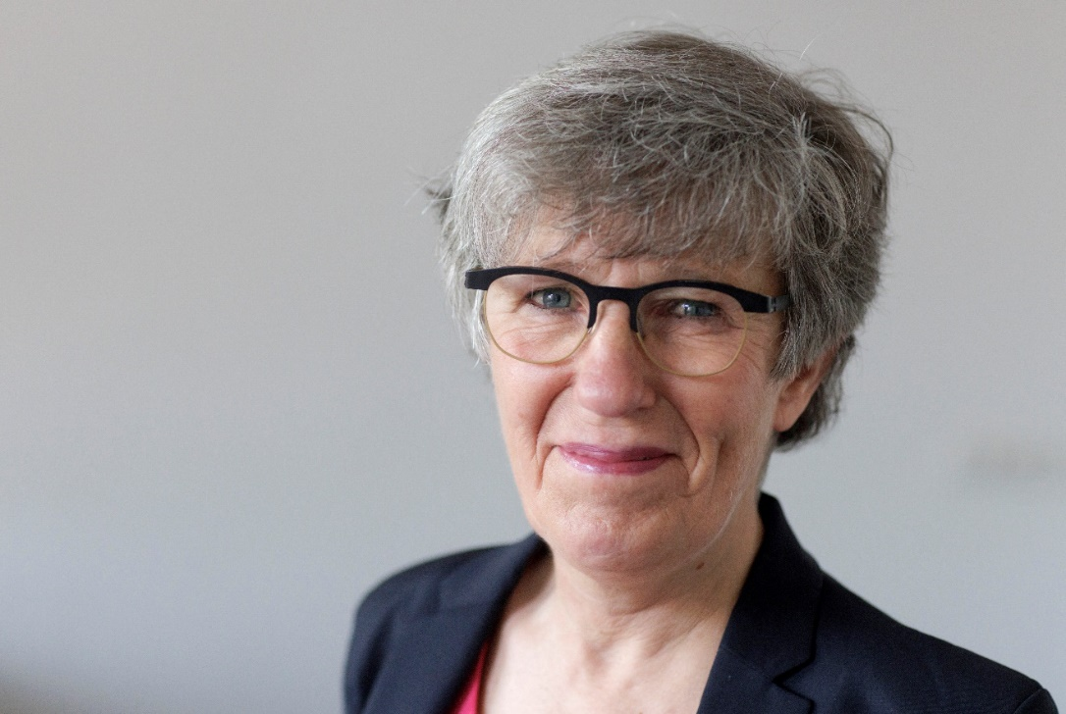

*Prof. Dr. Theresia Degener setzt sich seit mehr als 40 Jahren für die Rechte und die Gleichbehandlung von Menschen mit Behinderung ein. (© Wilfried Gerharz)*

Alternativtext: Porträtfoto von Theresia Degener

**Download**  
[>> Hier hochauflösende Bilder herunterladen](https://evh-bochum.canto.de/b/J57UT)